Nowy Dwór Mazowiecki, 02-10-2018 r.

ZAPYTANIE OFERTOWE

na wykonanie zadania
„Wykonanie pojemników na piasek ”

Zamawiający zwraca się z uprzejmą prośbą o przygotowanie i złożenie oferty dotyczącej wykonania powyższego zadania.
- Nazwa i adres zamawiającego
Miasto Nowy Dwór Mazowiecki
z siedzibę ul. Zakroczymska 30, 05-100 Nowy Dwór Mazowiecki,
NIP 531 10 00 938
- Tryb postępowania
Postępowanie prowadzone jest zgodnie z Regulaminem udzielania zamówień o wartości nieprzekraczającej wyrażonej w złotych równowartości kwoty 30 000 euro
- Przedmiot zamówienia
1. Przedmiotem zamówienia jest wykonanie zadania pn „Wykonanie pojemników na piasek”

Opis przedmiotu zamówienia
Wykonanie i transport 20 szt pojemników na piasek o pojemności 250 l w kolorze szarym. Specyfikacja:
Materiał: Polietylen
Pojemność (l): 250
Długość (mm): 920
Głębokość (mm): 720
Gwarancja: 3 lata
Pojemność (kg): 360
Wysokość (mm): 760
Przystosowane do wózka widłowego: tak
Możliwość zamknięcia: tak
Pełne otwarcie klapy: tak
Typ zamknięcia: miejsce na kłódkę
Miejsce dostarczenia przedmiotu zamówienia Miejski Zakład Oczyszczania Miasta ul. Przytorowa 7 05-100 Nowy Dwór Mazowiecki. Przykładowy wygląd pojemnika:
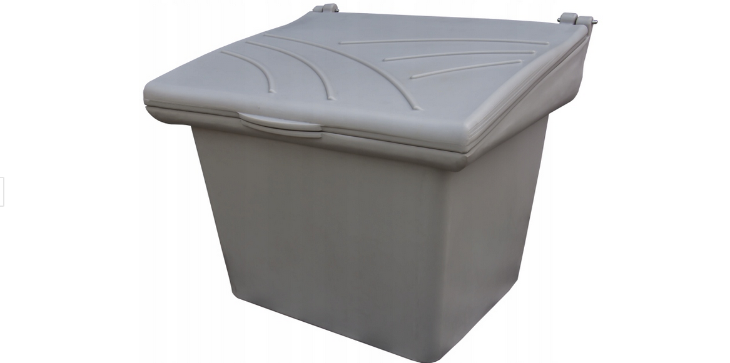

Termin wykonania zamówienia.
Przedmiot zamówienia należy dostarczyć w terminie: do 20 listopada 2018 r. -20 szt, Informacje o sposobie porozumiewania się Zamawiającego z Wykonawcami oraz przekazywania oświadczeń lub dokumentów, a także wskazanie osób uprawnionych do porozumiewania się z Wykonawcami
- Postępowanie o udzielenie zamówienia jest prowadzone w języku polskim.
- W postępowaniu oświadczenia, wnioski, zawiadomienia oraz informacje Zamawiający i Wykonawcy przekazują, z uwzględnieniem ust. 5, drogą elektroniczną, za pośrednictwem Platformy zakupowej, dostępnej na stronie internetowej www.bip.nowydwormaz.pl, pod Zakładką - Zamówienia poniżej 30 000 Euro. Zamawiający ma prawo żądać, by każdy dokument został dostarczony do jego siedziby na piśmie w wyznaczonym przez niego terminie.
- Zamawiający wymaga niezwłocznego potwierdzenia przez Wykonawcę (w postaci krótkiej informacji zwrotnej przesłanej drogą elektroniczną) faktu otrzymania każdego oświadczenia, wniosku, zawiadomienia lub informacji przekazanych drogą elektroniczną, a na żądanie Wykonawcy potwierdzi fakt otrzymania od niego takich dokumentów.
- Wykonawca składa ofertę wyłącznie drogą elektroniczną za pośrednictwem Platformy zakupowej.
- Wszelką korespondencję do Zamawiającego, związaną z postępowaniem, należy kierować za pośrednictwem Platformy zakupowej.
- Osobą uprawnioną do kontaktów z Wykonawcami, w tym do potwierdzania wpłynięcia oświadczeń, wniosków, zawiadomień oraz innych informacji przekazanych drogą elektroniczną jest pani. Julianna Borkowska .

VI. Opis sposobu przygotowania i składania ofert
- Wykonawca może złożyć tylko jedną ofertę.
- Oferta powinna zostać sporządzona według formularza oferty, który stanowi załącznik nr 1 do zapytania ofertowego i przesłana w postaci „skanów” za pośrednictwem Platformy zakupowej, dostępnej na stronie internetowej www.bip.nowydwormaz.pl, pod Zakładką Zamówienia poniżej 30 000 Euro, do dnia 08.10.2018 roku.
- Oferta przesłana w inny sposób nie będzie uwzględniona przy ocenie ofert – zostanie uznana za odrzuconą.
- Oferta musi być sporządzona w języku polskim.
- Złożone oferty mogą zostać wycofane lub zmienione przed ostatecznym upływem terminu składania ofert.
- Wniosek o wycofanie lub zmianę oferty powinien zostać złożony drogą elektroniczną za pośrednictwem Platformy zakupowej.

VII. Opis sposobu obliczenia ceny i kryterium oceny oferty
- Kryterium oceny ofert jest cena 100 %, maksymalna ilość punktów – 100.
Liczbę punktów przyznaną każdej z ocenianych ofert Zamawiający ustali wg następującego wzoru:
Kryterium Cena: C = C_{min} / C_{oo} x 100 pkt
gdzie:
C – liczba punktów otrzymanych w kryterium Cena
C_{min} – najniższa cena spośród ocenianych ofert
Za najkorzystniejszą zostanie uznana oferta, która uzyska największą liczbę punktów wg powyższego kryterium.

- Ceną oferty będzie wynikała z zaoferowanych przez Wykonawcę zapisów w formularzu oferty, stanowiącym załącznik nr 1 do Zapytania ofertowego.
- Ceny przedstawione w ofercie muszą uwzględniać wszystkie koszty, jakie będzie zobowiązany ponieść Zamawiający z tytułu realizacji przedmiotu zamówienia i są cenami brutto w rozumieniu art. 632 ustawy z dnia 23 kwietnia 1964 r. – Kodeks cywilny (tekst jednolity: Dz. U. z 2017 poz. 459 ze zm.). Tym samym Wykonawca ponosić będzie skutki błędów w wyliczeniu ceny wynikających z nieuwzględnienia okoliczności, które mogą wpłynąć na cenę zamówienia.
- Oferta może uzyskać maksymalnie 100 pkt. Zamawiający ustali liczbę punktów przyznaną każdej z ocenianych ofert z dokładnością do 2 miejsc po przecinku (wyliczoną według podanego wzoru liczbę punktów Zamawiający zaokrągli do pełnych setnych części punktu, przy czym końcówki poniżej 0,005 punktu pominie, a końcówki 0,005 punktu i wyższe zaokrągli do 0,01 punktu).
- Zamawiający udzieli zamówienia Wykonawcy, którego oferta zostanie oceniona jako najkorzystniejsza, tzn. uzyska najwyższą ilość punktów.

VIII. Informacje dodatkowe
- Zamawiający zastrzega sobie prawo do:
  - zmiany lub odwołania warunków postępowania;
  - unieważnienia postępowania bez podania przyczyny.
- Zamawiający poinformuje o wyborze oferty najkorzystniejszej poprzez Platformę zakupową.
- Załącznikami do niniejszego Zapytania ofertowego i jego integralną częścią są:
  - Załącznik nr 1 - Formularz oferty,

Z up. Burmistrza Miasta
Naczelnik Wydziału
Gospodarki Komunalnej
Dariusz Tabęcki

